

1 Rue de la Chebarde, Complexe des Cézeaux, BP 125 – 63178 Aubière

Rapport de projet de première année :

|  |
| --- |
| **Formulaire « de style » avec HTML(5)**  **et CSS(3)** |

Elèves :

**Nahel CHAZOT**

**Juliette NAUDIN**

Durée : 20 heures

Remerciements

Nous souhaitons remercier M. David HILL, notre encadrant, pour son soutient, ses conseils et son suivi.

Table des figures

Table des matières

I. Introduction

I. 1) Préambule

Dans le cadre de notre second semestre à l’Institut Supérieur d’Informatique, de Modélisation et de leurs Applications (ISIMA), nous avons travaillé sur un projet de développement. Ce projet a été d’une durée de 20 heures par personne, et a été encadré par M. David Hill.

I. 2) Motivation

Issus de filières différentes (IUT informatique et classe préparatoire), nous avions à cœur de choisir un projet qui ne nécessitait pas de connaissances pré-requises, et où nous pourrions tous les deux apprendre. L’un de nous deux, ayant un bagage plus solide en informatique, possédait déjà des notions sur le sujet, mais ceci n’a pas été dérangeant. En effet, nous pouvons toujours acquérir de nouvelles compétences en développement web, tant la complexité et l’étendu du travail que peut nécessiter un site sont grands. Curieux de savoir comment une page web était construite, et d’en créer à notre tour, nous nous sommes rapidement positionnés sur ce projet qui était notre premier choix.

II. Présentation du projet

II. 1) Objectifs

Pour créer un site web, on doit donner des instructions à l'ordinateur. Il ne suffit pas simplement de taper le texte qui devra figurer dans le site (comme on le ferait dans un traitement de texte Word, par exemple), il faut aussi indiquer où placer ce texte, insérer des images, ou bien encore créer des formulaires.

Pour ce faire, il faut utiliser au minimum deux langages de programmation qui se complètent puisqu’ils ont des rôles différents :

* **HTML** (HyperText Markup Language) : son rôle est de gérer et organiser le contenu : paragraphes, titre, texte, des liens, des images… Il sert à dire au navigateur comment structurer les pages web que l’on visite. Le HTML 5 en est la dernière version, elle rajoute des fonctionnalités telles que la possibilité d'inclure facilement des vidéos.
* **CSS :** (Cascading Style Sheets, aussi appelées Feuilles de style) : son rôle est de gérer l'apparence de la page web (agencement, positionnement, décoration, couleurs, image de fond, taille du texte…). Le CSS 3 en est la dernière version, elle apporte des fonctionnalités telles que l’ajout de bordures arrondies et les ombres.

Notre projet consistait à **créer une page web avec un formulaire en utilisant, donc, HTML 5 et CSS 3. Ce formulaire devait être fait de manière à ce qu’il soit agréable à voir** (« de style »).

II. 2) Démarches

Dans un premier temps, nous devions nous initier à la pratique du HTML et du CSS afin de découvrir ou redécouvrir ce qu’était le HTML et le rôle du CSS. Pour cela, nous avons fait un tutoriel chacun : l’un expliquait à l’autre ce qu’était le HTML et l’autre expliquait à l’un comment utiliser le CSS. Chacun devait donc se confronter à des documentations en français ou en anglais pour faire un travail de synthèse et expliquer au mieux ce dont il était nécessaire de maîtriser pour la suite du projet. Puis, nous avons effectué ensemble la mise en forme toute simple d’une page web, qui est devenue par la suite notre page de formulaire.

Une fois ces bases posées, nous sommes rentrés dans le vif du sujet en insérant notre formulaire au sein de notre page web. Nous avons donc utilisé le HTML propre aux formulaires et nous l’avons personnalisé grâce au CSS : design des champs, du bouton… Nous avons pris comme modèle un formulaire déjà existant sur le web, montré sur la figure II.1 ci-dessous.

Une image contenant capture d’écran

Description générée avec un niveau de confiance très élevé

Figure II.1 : Modèle de formulaire HTML

( <https://colorlib.com/etc/cf/ContactFrom_v5/index.html> )

Ce travail accompli, nous avons profité du temps qu’il nous restait pour approfondir : comment à la fois vérifier si les données recueillies par le formulaire sont celles attendues et rendre la page interactive ? Pour répondre à cette question, nous avons inséré du langage javascript dans notre page. Notre formulaire est alors devenu dynamique.

Enfin, nous nous sommes intéressés au langage PHP afin de pouvoir récupérer et utiliser les données envoyées via le formulaire.

II. 3) Environnement

Les pages web du projet ont été testées sous les navigateurs Mozilla Firefox et Google Chrome. Elles ont été éditées sous Sublime Text, et nous avons utilisés un serveur local Wamp pour utiliser le PHP.

Méthodes de travail

III. 1) Word et le suivi de modifications

Nous avons rédigé nos tutoriels sous Word, et nous avons effectué une relecture croisée de nos tutoriels en utilisant le suivi de modification que propose Word. Le suivi de modification permet de connaitre qui a apporté des modifications au document, de choisir les modifications à accepter ou refuser, et aussi d’ajouter des commentaires.

III. 2) Diagramme de Gantt

Le diagramme de Gantt est un outil d’ordonnancement de projet. Il nous a permis de visualiser la liste des tâches à effectuer et d’évaluer le temps à accorder à chacune.

A la fin de notre projet, nous avons obtenu le diagramme de Gantt suivant :

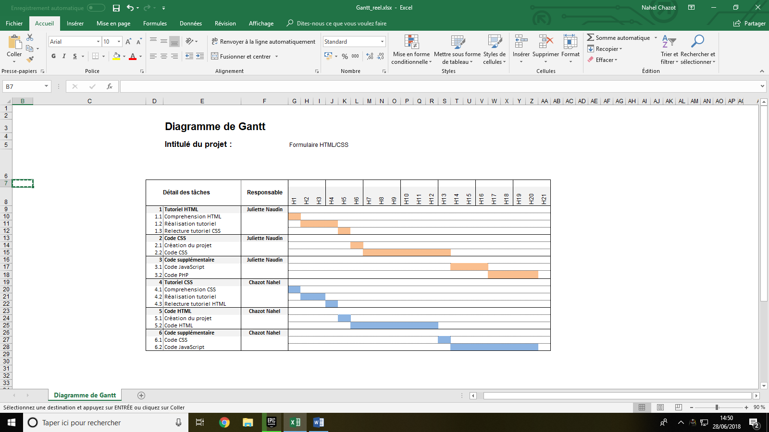Figure III.1 : Diagramme de Gantt du projet

Les tâches n°1, n°2, n°4 et n°5 sont l’objectif de base du projet. Après les avoir terminées, il nous restait une douzaine d’heures au total. Nous avons alors décidé, comme expliqué précédemment, de rajouter du code supplémentaire, à savoir du JavaScript et du PHP (tâches n°3 et n°6).

III. 3) Git

III. 3) a. Fonctionnement

Git est un logiciel de gestion de version. Le principe est simple, on créer un dépôt distant sur un serveur sur lequel sera stocké notre projet. Dès que l’un des contributeurs veut ajouter ou modifier un élément du projet, il récupère le projet sur sa machine et peut travailler dessus en local.

Quand il a fini, il valide ses modifications en indiquant les fichiers ajoutés/modifiés accompagné d’un commentaire expliquant ce qui a été fait.

Le contributeur renvoie ensuite le projet au serveur qui s’occupe de faire une mise-à-jour.

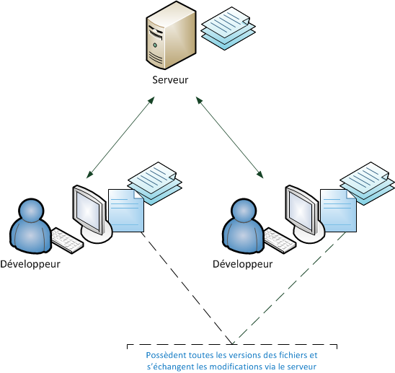

Figure III.2 : Fonctionnement d’un logiciel de gestion de version

III. 3) b. Quelques avantages

* Git enregistre la liste de chaque modification, chacune appelée « commit ». Nous pouvons alors revenir à toute ancienne version du projet. Par exemple si un bug apparait, il est simple de trouver d’où il provient en s’aidant des précédentes modifications.
* Git enregistre l’émetteur de chaque commit. Si un contributeur ne comprend pas une ligne de code, il peut savoir qui l’a ajouté et lui demander de l’aide.
* Un message est attaché à chaque commit. En regardant la liste des commit, nous pouvons suivre le déroulement du projet.

Dans le cadre de notre projet, nous avons utilisé GitHub comme service d’hébergement.

L’adresse du dépôt est la suivante : <https://github.com/nalchaz/formulaire_ZZ1>.

NB : EN OUVERTURE/ reflexion du javascript : ne garantie pas à 100% que les données saisies vont être celles attendues (en effet car la vérification ne se fait que du côté client, qui peut avoir désactivé le javascript de son navigateur !!!)

IV. Tutoriel HTML

réalisé par Juliette Naudin pour Nahel Chazot

Il faut suivre ce tutoriel avec l’annexe A METTRE

IV. 1) Démarrage

On utilise un éditeur de texte (ici Sublime Text) pour créer un fichier ayant l'extension.html (ici : accueil.html). Ce sera notre première page web. Ce fichier peut être ouvert dans le navigateur web.



Figure IV.1 : Fichier d’extension .html

IV. 2) Balises

À l'intérieur du fichier, nous écrirons le contenu de notre page, accompagné de balises HTML. Elles servent à décrire correctement la structure du document. Le navigateur n'affiche pas les balises telles quelles : lorsqu'un utilisateur visite une page web, son navigateur analyse le document et l'interprète afin d'afficher la page web correctement.

IV. 2) a) Type

Les balises peuvent être de deux types :

* <balise> </balise> : celles qui fonctionnent par paire (s’ouvrent et se ferment)
* <balise /> : les orphelines

IV. 2) b) Syntaxe

Balise ouvrante Zone d’application Balise fermante

<p class="ZZ1"> Hello world ! </p>

Attribut(s) (optionnel) Valeur de l’attribut Nom de la balise

Figure IV.2 : Syntaxe d’une balise de type paire

|  |
| --- |
| Avertissement Les balises doivent être fermées dans le sens inverse de leur ouverture :  Fermer  Coche <html><body></html></body>  <html><body></body></html> |

IV. 2) c) Liste des balises HTML ?

Comme il existe de nombreuses balises HTML, les liens ci-dessous ne répertorient que les balises les plus utilisées en pratique :

* <https://openclassrooms.com/courses/apprenez-a-creer-votre-site-web-avec-html5-et-css3/memento-des-balises-html>
* <https://jaetheme.com/balises-html5/>

Notons cependant que pour écrire un commentaire il faut utiliser :

**<!--** Ceci est un commentaire **-->**

IV. 3) Structure de base d’une page HTML

IV. 3) a. La balise <html>

Englobe tout le contenu de la page. Indique au navigateur que le contenu est le code HTML.

IV. 3) b. L’en-tête <head>

Donne des informations générales importantes sur la page comme son titre, l'encodage (pour la gestion des caractères spéciaux), etc.

* **L’encodage (« charset »)**

<meta charset="utf-8" /> : indique l'encodage utilisé dans accueil.html. Détermine comment les caractères spéciaux vont s'afficher (accents, idéogrammes chinois et japonais, caractères arabes, etc.). L’encodage UTF-8 précisé ici permet d'afficher sans aucun problème pratiquement tous les symboles de toutes les langues existantes.

* **Titre de la page**

<title> Prems </title> : donne un titre en haut de la page, à l’onglet du navigateur.

Nb : c’est le titre qui apparaît aussi dans les résultats des moteurs de recherche.

J’ai appelé notre première page « Prems » … c’est la première !

IV. 3) c. Corps de la page <body>

C’est cette balise qui contient le contenu de la page. C’est donc cette balise qui contient la majeure partie du code.

* Une image contenant capture d’écran

  Description générée avec un niveau de confiance très élevé**Image <img />**

src : (attribut obligatoire) chemin (relatif ou absolu) de l’image à insérer

alt : (attribut obligatoire) texte alternatif à afficher si l’image ne peut être chargée

title : rajoute une infobulle

Figure IV.3 : Insertion d’une image

En haut du body, j’ai mis l’image projetZZ.png ci-dessus, ayant pour adresse relative à accueil.html : images/projetZZ.png. Au survol de l’image, on a l’infobulle « un super projet ! » qui apparaît (comme si on ne le savait pas…). Si l’image n’est pas chargée, le texte « Logo_Projet » est alors affiché.

* **Un peu de mise en page !**

<br/> : retour à la ligne.

<p> : créé un paragraphe. Les paragraphes sont automatiquement séparés par des sauts de lignes.

* **Lien <a href="#" ></a>**

href : chemin (relatif ou absolu) pouvant être externe (ie vers un autre site, on parle alors d’URL et non de chemin) du lien.

J’ai placé un lien sur "ici" dirigeant vers un autre fichier html : formulaire.html, où sera notre formulaire (étape 2 du travail !,... restons encore 2 minutes à l’étape 1).

Nb 1 : D’autres attributs sont bien sûr possibles comme title pour rajouter une infobulle, ou pour avoir un lien qui ouvre une nouvelle fenêtre du navigateur, télécharger un fichier, etc.

Nb 2 : Le hashtag # permet de ne pas bouger de la page sur laquelle on est, même en cliquant sur le lien (🡺 lien fictif).

* **Le pied de page <footer>**

À l'inverse de l'en-tête, le pied de page se trouve en général tout en bas du document.

* **Tableau <table>**

<table> </table> : indique le début et la fin d'un tableau

<tr> </tr> : indique le début et la fin d'une ligne du tableau

<td> </td> : indique le début et la fin du contenu d'une cellule

Une image contenant capture d’écran

Description générée avec un niveau de confiance très élevé

Figure IV.4 : Tableau Noms, Prénoms, Professions

J’ai donc fait un pied de page avec nos coordonnées : une ligne chacun avec nom, prénom et mail ISIMA.

IV. 4) Un site web sans CSS ? Sans… Nahel ?

Résultat de recherche d'images pour "emoji diable"

On peut très bien créer un site web uniquement en HTML (et sans Nahel Chazot ), mais celui-ci ne sera pas très beau : l'information apparaîtra « brute ». On peut tout de même styliser le contenu brut par des balises HTML : comme dans cette première page par exemple, j’ai utilisé <i> pour mettre en italique, <u> pour mettre en gras. Néanmoins l’aspect de cette page laisse toujours à désirer... C'est pour cela que le langage CSS vient toujours le compléter : à toi Nahel !

IV. 5) Sources du tutoriel

Les balises :

<https://developer.mozilla.org/fr/Apprendre/HTML/Balises_HTML>

<http://www.commentcamarche.com/contents/488-balise-html>

Structure :

<https://developer.mozilla.org/fr/Apprendre/HTML/Comment/Cr%C3%A9er_un_document_HTML_simple>

Tableaux :

<https://openclassrooms.com/courses/apprenez-a-creer-votre-site-web-avec-html5-et-css3/les-tableaux-1>

Complément de structure (ex : pied de page) : <https://openclassrooms.com/courses/apprenez-a-creer-votre-site-web-avec-html5-et-css3/structurer-sa-page>

VIII. Le JavaScript (JS)

VIII. 1) Masquer/afficher les messages de correction

VIII. 1) a. Fonctions pour masquer et afficher un élément

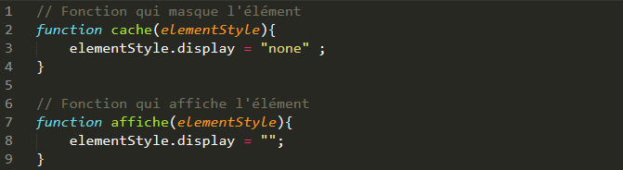

Figure VIII. 1 : code des fonctions JS pour masquer et afficher un élément

Principe : La fonction cache(), resp. affiche(), prend en argument elementStyle qui est le .style d’un élément. Cette fonction modifie la propriété display à « none », resp. « », afin de masquer, resp. afficher, cet élément.

Notons qu’une autre option est possible pour masquer des éléments ; c’est visibility: hidden;. Néanmoins, display: none; masque totalement l'élément et annule des propriétés telles que margin, padding, width, height... tandis que visibility: hidden; masque seulement l'élément, ce qui peut laisser des espaces vides. Nous avons donc choisit display: none; afin de ne pas avoir d’espaces vides.

VIII. 1) b. Cacher les messages de correction

Dans notre code HTML nous avons créé des balises <div> avec la classe .hiddenMessage. Comme le nom de la classe l’indique, ce sont des messages de correction cachés qui seront dévoilés seulement pour informer l’utilisateur du format attendu de chaque champ du formulaire, si jamais ce qu’il rentre n’est pas correct. Seulement, ces balises sont affichées par défaut et il nous faut donc les cacher par le biais du JavaScript.

Nous avons décidé d’afficher par défaut et masquer grâce au JavaScript et pas l’inverse : nous n’avons pas caché par défaut ces balises pour les afficher via le Javascript. En effet, si nous avions procédé ainsi, nous prenions le risque qu'un utilisateur ayant désactivé le JavaScript ne puisse pas voir les messages de correction.

Voici le code de la fonction desactivHidden() contenu dans main.js :

Une image contenant capture d’écran

Description générée avec un niveau de confiance très élevé

Figure VIII. 2 : fonction JS de désactivation des messages de correction

Principe : Une variable hiddenMessage est un tableau contenant tous les objets de classe .hiddenMessage contenu dans le document HTML. Pour chaque objet de ce tableau, on modifie la propriété display à « none » grâce à la fonction cache() définie précédemment.

Cette fonction est appelée après le chargement de la page, afin de cacher les messages avant que l’utilisateur ne commence à remplir le formulaire, d’où son appellation directement dans le main.js, qui lui-même est appelé à la fin du <body>. En effet, une page Web est lue par le navigateur de façon linéaire, c'est-à-dire qu'il lit d'abord le <head>, puis les éléments du <body> les uns à la suite des autres. Ainsi, les éléments <script> seront appelés après le chargement des éléments de la page.

VIII. 2) Vérification du nom

VIII. 2) a. Code HTML

Une image contenant capture d’écran

Description générée avec un niveau de confiance élevé

Figure VIII. 3 : code HTML relatif au champ Nom du formulaire

L'évènement onblur fait appel à la fonction JS checkNom() lorsque le champ relatif au nom sur lequel il est appliqué perd le focus, i.e. quand l’utilisateur quitte le champ.

L’évènement onkeydown fait appel à la fonction JS editionNom() dès que l’utilisateur frappe une touche du clavier dans le champ relatif au nom.

VIII. 2) b. Code JS : checkNom()

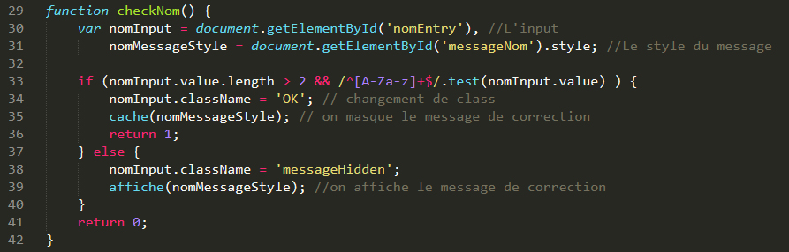

Figure VIII. 4 : fonction JS de vérification du champ Nom du formulaire

Principe : La variable nomInput récupère l’input relatif au champ Nom du formulaire et la variable nomMessageStyle récupère le style associé. On vérifie si le nom fait plus de 2 caractères et grâce à une regex on vérifie que ces caractères ne soient que des lettres majuscules ou minuscules. Si c’est le cas, i.e. si le nom rentré vérifie ces critères, alors la classe de nomImput change et l’on masque le message de correction relatif au champ Non grâce à la fonction cache(). Si ce n’est pas le cas, la classe de nomInput change et on affiche le message de correction relatif au champ Nom grâce à la fonction affiche().

VIII. 2) c. Code JS : editionNom()

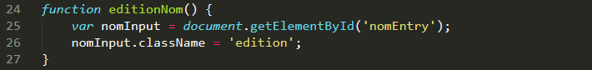

Figure VIII. 5 : fonction JS de …………… ??????????

VIII. 3) Vérification du mail

VIII. 3) a. Code HTML

Une image contenant capture d’écran

Description générée avec un niveau de confiance très élevé

Figure VIII. 6 : code HTML relatif au champ Mail du formulaire

Le code HTML est similaire à la section précédente, avec l’événement onblur qui fait appel à la fonction JS checkMail() et l’événement onkeydown qui fait appel à la fonction editionMail().

VIII. 3) b. Code JS : checkMail()

Une image contenant capture d’écran

Description générée avec un niveau de confiance très élevé

Figure VIII. 7 : fonction JS de vérification du champ Mail du formulaire

Le principe est le même que la fonction de vérification précédente, hormis le fait que cette fois on vérifie si le contenu correspond à la forme d’un mail. On vérifie donc par une regex qu’il y ait bien :

* Tout d’abord un pseudonyme (au minimum une lettre) constitué uniquement de lettres minuscules, chiffres, points, tirets et des underscores.
* Ensuite, un arobase.
* Puis, un nom de domaine, ayant les mêmes règles que le pseudonyme hormis qu’il y a cette fois au minimum deux caractères.
* Enfin, une extension (comme « .fr »), qui comporte un point, suivi de 2 à 4 lettres minuscules. (Il existe « .es », « .de », mais aussi « .com », « .net », « .info », etc.)

VIII. 3) c. Code JS : editionMail()

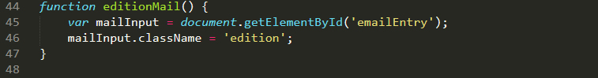

Figure VIII. 8 : fonction JS de …………… ??????????

VIII. 4) Vérification du téléphone

VIII. 4) a. Code HTML

Une image contenant capture d’écran

Description générée avec un niveau de confiance très élevé

Figure VIII. 9 : code HTML relatif au champ Téléphone du formulaire

Le code HTML est similaire à la section précédente, avec l’événement onblur qui fait appel à la fonction JS checkTel() et l’événement onkeydown qui fait appel à la fonction editionTel().

VIII. 4) b. Code JS : checkTel()

Une image contenant capture d’écran

Description générée avec un niveau de confiance très élevé

Figure VIII. 10 : fonction JS de vérification du champ Téléphone du formulaire

Le principe est le même que la fonction de vérification précédente, hormis le fait que cette fois on vérifie si le contenu correspond à la forme d’un numéro de téléphone français. On vérifie donc par une regex qu’il y ait bien :

* le premier chiffre qui est toujours 0 ;
* le second chiffre va de 1 à 8 : 1 à 5 pour les fixes de différentes régions, 6 et 7 pour les téléphones portables, mais il y a aussi le 8 pour les numéros spéciaux ;
* ensuite viennent les 8 chiffres restants allant de 0 à 9.

VIII. 4) c. Code JS : editionTel()

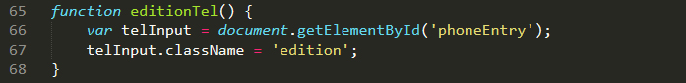

Figure VIII. 11 : fonction JS de …………… ??????????

VIII. 5) Vérification du message

VIII. 5) a. Code HTML

Une image contenant capture d’écran

Description générée avec un niveau de confiance très élevé

Figure VIII. 12 : code HTML relatif au champ Message du formulaire

Le code HTML est similaire à la section précédente, avec l’événement onblur qui fait appel à la fonction JS checkMessage().

**POURQUOI ICI ON FAIT PAS APPEL A UN editionMessage() ???**

VIII. 5) b. Code JS : checkMessage()

Une image contenant capture d’écran

Description générée avec un niveau de confiance très élevé

Figure VIII. 13 : fonction JS de vérification du champ Message du formulaire

Le principe est le même que la fonction de vérification précédente, hormis le fait que cette fois on vérifie si le message fait au minimum 20 caractères et au maximum 1200.

VIII. 6) Vérification de la catégorie

VIII. 6) a. Code HTML

Une image contenant capture d’écran, texte

Description générée avec un niveau de confiance très élevé

Figure VIII. 14 : code HTML relatif au champ Catégorie du formulaire

L'évènement onchange fait appel à la fonction JS checkCat() lorsque l’utilisateur fait un choix de catégorie.

**POURQUOI ICI ON FAIT PAS APPEL A UN editionMessage() ???**

VIII. 6) b. Code JS : checkCat()

Une image contenant capture d’écran

Description générée avec un niveau de confiance très élevé

Figure VIII. 15 : fonction JS de vérification du champ Catégorie du formulaire

Le principe est le même que la fonction de vérification précédente, hormis le fait que cette fois on vérifie si la catégorie est une autre que « Sélectionnez le groupe auquel vous appartenez », i.e. que l’utilisateur a bien choisit une catégorie.

VIII. 6) Vérification avant envoi

VIII. 6) a. Code HTML



Figure VIII. 16 : code HTML relatif à l’envoi du formulaire

L’évènement onsubmit fait appel à la fonction Envoi() lorsque le formulaire est soumis et avant l'exécution de l'action, donc avant que l’on ne charge envoi.php. Il peut permettre de déterminer si l'action doit être exécutée (si Envoi() retourne True) ou non (si Envoi() retourne False).

VIII. 6) b. Code JS : Envoi()

Une image contenant capture d’écran

Description générée avec un niveau de confiance très élevé

Figure VIII. 17 : fonction JS de vérification du formulaire avant envoi

Principe : Si toutes les vérifications précédentes sont bonnes, alors le message d’erreur du formulaire est masqué grâce à la fonction cache() et Envoi() retourne True. Sinon, on affiche le message d’erreur grâce à affiche() et Envoi() retourne False.

ANNEXES

Annexe 1 : supports pour le tutoriel de HTML

# Une image contenant capture d’écran Description générée avec un niveau de confiance très élevé

Code source de accueil.html

Une image contenant capture d’écran

Description générée avec un niveau de confiance très élevé

Rendu sur navigateur de accueil.html